**Тема занятия № 34: Модуль 19. Шаблоны: Расширенные инструменты**

1. Библиотека django-precise-bbcode: поддержка BBCode

Существует ряд дополнительных библиотек, расширяющих возможности шаблонизатора Django, добавляющих ему поддержку новых тегов и фильтров. Также будет рассказано, как самостоятельно добавить в шаблонизатор новые теги и фильтры.

**Библиотека django-precise-bbcode: Поддержка bbcode**

Bbcode (Bulletin Board Code, код досок объявлений) — это язык разметки, который используется для форматирования текста на многих форумах и блогах. Форматирование выполняется с помощью тегов, схожих с тегами языка HTML, но заключаемых в квадратные скобки. При выводе такие теги преобразуются в обычный HTML-код.

Обрабатывать bbcode в Django-сайтах удобно с помощью дополнительной библиотеки django-precise-bbcode. Она поддерживает все широко употребляемые теги, позволяет добавить поддержку новых тегов, просто записав их в базу данных сайта, и может выводить графические смайлики. Кроме того, при выводе она заменяет символы перевода строк HTML-тегами <Ьг>, в результате чего разбитый на абзацы текст выводится на страницу также разделенным на абзацы, а не в одну строку.

На заметку!

Полную документацию по django-precise-bbcode можно найти здесь:

[Https://django-precise-bbcode.readthedocs.io/en/stable/index.html](https://django-precise-bbcode.readthedocs.io/en/stable/index.html).

**Установка django-precise-bbcode**

Для установки библиотеки необходимо подать команду:



Помимо самой django-precise-bbcode, будет установлена библиотека обработки графики Pillow, которая необходима для вывода графических смайликов.

Перед использованием библиотеки следует выполнить следующие шаги:

□ добавить приложение precise bbcode —программное ядро библиотеки — в список зарегистрированных в проекте (параметр installed apps настроек проекта):

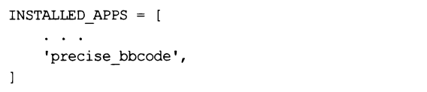

□ выполнить миграции.

На заметку!

Для своих нужд приложение precise bbcode создает в базе данных таблицы Precise_bbcode_bbcodetag И precise_bbcode_smileytag. Первая хранит СПИСОК bbcodeтегов, добавленных разработчиком сайта, а вторая — список смайликов.

**Поддерживаемые bbcode-теги**

Изначально django-precise-bbcode поддерживает лишь общеупотребительные Bbcode-теги, которые уже стали стандартом де-факто в Интернете:

□ [Ь] <текст>[/Ь] —полужирный текст;

□ [ i ] <текст> [ /i ] —курсивный текст;

□ [и] <текст>[/и]—подчеркнутый текст;

□ [ s ] <текст> [ / s ] —зачеркнутый текст;

□ [img] <интернет-адрес>[ /img] — изображение с заданного интернет-адреса;

□ [url] <интернет-адрес>[/url] —интернет-адрес в виде гиперссылки;

О [\1г1=<интернет-адрес>] <текст>[/url] — текст в виде гиперссылки, указывающей на заданный интернет-адрес;

□ [со1ог=<цвет>] <текст>[/color] — текст указанного цвета. Который может быть задан в любом формате, поддерживаемом CSS:

[color=green]Зеленый текст[/color]

[color=#cccccc]Серый текст[/color]

□ [center] <текст> [ /center] — выравнивает текст по середине;

□ [list] <набор nyhktob>[/list] -- Маркированный СПИСОК С указанным набором пунктов;

□ [list=<rnn нумерации>] <набор пунктов>[/list] — нумерованный СПИСОК С указанным набором пунктов. В качестве типа нумерации можно указать:

• 1 — арабские цифры;

• 01 — арабские цифры с начальным нулем;

• I — римские цифры в верхнем регистре;

• i — римские цифры в нижнем регистре;

• а — латинские буквы в верхнем регистре;

• а — латинские буквы в нижнем регистре;

□ [*]<текст пункта списка>—отдельный пункт списка, формируемого тегом [list]:

[list]

[*]Python

[*]Dj ango

[★]django-precise-bbcode

[/list]

□ [quote] <текст>[/quote] — текст в виде цитаты, выводится с отступом слева;

□ [code] <текст>[/code] -- текст, выведенный МОНОШИРИННЫМ Шрифтом.

**Обработка bbcode при выводе**

Чтобы выполнить преобразование bbcode в HTML-код в шаблоне, нужно предварительно загрузить библиотеку тегов с псевдонимом bbcode tags:



После этого можно воспользоваться одним из двух следующих инструментов:

Тегом bbcode <выводимый текст>*.



□ фильтром bbcode:



Недостаток этого фильтра— необходимость его использования совместно с фильтром safe. Если фильтр safe не указать, то все содержащиеся в выводимом тексте недопустимые знаки HTML будут преобразованы в специальные символы, на экран будет выведен непосредственно сам HTML-код, а не результат его обработки.

Также можно выполнить преобразование bbcode в HTML-код прямо в контроллере. Для этого потребуется два шага:

□ вызов функции get parsero из модуля precise_bbcode.bbcode. В качестве результата она вернет объект преобразователя;

□ вызов метода render(<текст bbcode>) полученного преобразователя. Метод вернет HTML-код, полученный преобразованием заданного текста ввсоде.

Пример:

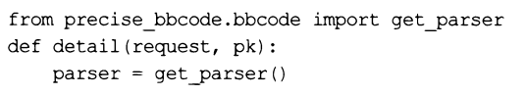

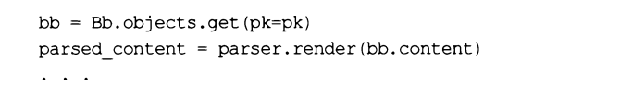

**Хранение bbcode в модели**

Поле типа bbcodetextfield модвли, объявленное В модуле precise bbcode.fields, служит для хранения текста, отформатированного с применением bbcode. Оно поддерживает все параметры, общие для всех классов полей, и дополнительные параметры конструктора класса textfieid (поскольку является производным от этого класса).

Пример:

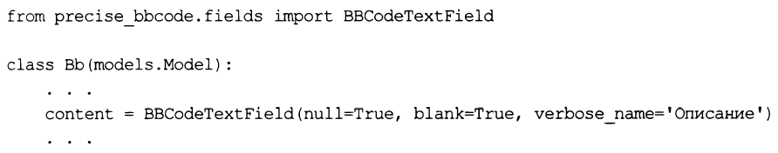

Для вывода содержимого такого поля, преобразованного в HTML-код, в шаблоне следует воспользоваться атрибутом rendered:



Фильтр safe здесь указывать не нужно.

**Создание графических смайликов**

Библиотека django-precise-bbcode может выводить вместо текстовых смайликов, присутствующих в тексте, указанные для них графические изображения.

Внимание!

Для работы с графическими смайликами задействуется подсистема Django, обрабатывающая выгруженные пользователями файлы, которую нужно предварительно настроить.

Список графических смайликов также хранится в базе данных сайта, а работа с ним выполняется на административном сайте Django, в приложении Precise bbcode под графой Smilies. Изначально набор графических смайликов пуст.

Для каждого графического смайлика нужно указать следующие сведения:

□ Smiley code — текстовое представление смайлика (примеры:

□ Smiley icon— графическое изображение смайлика, выводящееся вместо его текстового представления;

□ Smiley icon width — необязательная ширина смайлика в пикселах. Если не указана, то смайлик при выводе будет иметь свою изначальную ширину;

□ Smiley icon height — необязательная высота смайлика в пикселах. Если не указана, то смайлик при выводе будет иметь свою изначальную высоту.

На заметку!

В составе сведений о создаваемом графическом смайлике также присутствуют поле ввода Related emotions и флажок Display on editor, не описанные в документации.

Их назначение неясно.

**Настройка django-precise-bbcode**

Настройки этой библиотеки указываются в модуле settings.py пакета конфигурации:

□ bbcode newline— строка с HTML-кодом, которым при выводе будет заменен перевод строки (по умолчанию: ”<ы>”);

□ bbcode escape html— набор знаков, которые при выводе должны заменяться специальными символами HTML. Указывается в виде последовательности, каждым элементом которой должна быть последовательность из двух элементов:

Самого заменяемого знака и соответствующего ему специального символа. По умолчанию задана последовательность:



□ bbcode_disable_builtin_tags— если True, bbcode-теги, поддержка которых встроена в библиотеку (сне будут обрабатываться, если False — будут (по умолчанию--- False).

Этот параметр может пригодиться, если стоит задача полностью изменить набор поддерживаемых библиотекой тегов. В таком случае следует присвоить ему значение True и создать все нужные теги самостоятельно;

□ bbcode allow custom tags — если True, то дополнительные теги, созданные разработчиком сайта, будут обрабатываться библиотекой, если False — не будут (по умолчанию — True).

Установка этого параметра в False может сэкономить немного системных ресурсов, но лишь при условии, что будут использоваться только теги, поддержка которых встроена в саму библиотеку;

□ BBCODE_ALLOW_CUSTOM_TAGS — всли True, ТО Все СИМВОЛЫ \п, Присутствующие в тексте, будут заменяться последовательностями символов \г\п, если False — не будут (по умолчанию — True);

□ bbcode allow smilies — если True, то библиотека будет выводить графические смайлики, если False — не будет (по умолчанию — True).

Установка этого параметра в False сэкономит немного системных ресурсов, если функциональность по выводу графических смайликов не используется;

□ smilies_upload_to — путь к папке для сохранения выгруженных файлов с изображениями смайликов. Данная папка должна располагаться в папке, хранящей выгруженные файлы, поэтому путь к ней указывается относительно этой папки.

По умолчанию: "precisejobcode/smiiies".